Имеем Комплексная Автоматизация 2.4

Есть расширение, которое позволяется в документе заказ покупателя создавать на основании отложенного чека

Есть 3 вида документов

- Заказ покупателя
- Есть документ реализация товаров и услуг
- Есть документ продажа товара ИС МП

В двух из трех документов существует типовой подбор марок и проверка товаров шин и покрышек

Надо доработать расширение следующим образом

- В Чеке ККМ добавить возможность сохранять коды маркировки , при его создании в РМК, что бы они сохранялись внутри документа чек ккм
2 При создании заказа покупателя на основании чека ККМ записать марки из чека ккм., в документ заказ покупателя
- добавить возможность в документе, Заказа покупателя удалять не нужные марки, которые попали из чека, естественно с перерасчетом позиции, то есть ее удаления из заказа покупателя.
Как пример сделать переключатель возврат или галочку, и менеджер сканером штрих кода сканирует марку, которая удаляется из документа заказ покупателя вместе с товарной позицией.
Когда документ чек ккм обработан(то есть основании его был сделан заказ покупателя) надо или чек выделить другим цветом или ка кто поставить признак что он обработан , что бы менеджер знал что с этим чеком уже не надо работать,
НО:
  - При удалении документа заказ покупателя, который был сделан надо пометку убрать. То есть следить надо был ли сделано документ на основании чека
  - Если даже чек помечен как обработанный, то возможность сделать документ заказ должна быть даже повторно

- Когда создается документ реализация товаров и услуг из этого заказа покупателя
То марки из заказа попадают в подбор марок в документе реализация товаров и услуг. Со статусом в наличии, ну прошли проверку .

- Из документа реализация мы создаем документ отгрузка товаров ИС МП в честный знак. Марки из документа реализации как и товары конечно переходят в этот документ, сейчас марки переходят, но надо что бы и статус ставился в наличии,а марки 4.1 Признак продажа для собственных нужд должен подставиться автоматически
4.2 И галочка не является участником оборота тоже должна подставиться автоматически
4.3 У нас также есть обычные документы реализации не обязательно созданные на основании чека ККМ.
Надо что бы расширение также переносили марки из этих же документов по сути этот тот же документ реализация, со статусом проверен, то есть в когда мы подобрали марки через ТСД в подбор, и из документ реализация создаем продаж ис мп , функционал переноса марки со статусом тоже должен работать

4.4 При создании документа реализация « Статус обеспечения надо поставить отгрузить» сейчас не ставиться.
- В документе реализация при попытке проведения получаем ошибку. Склад не может быть пустым, после перевыборы склада можем провести документ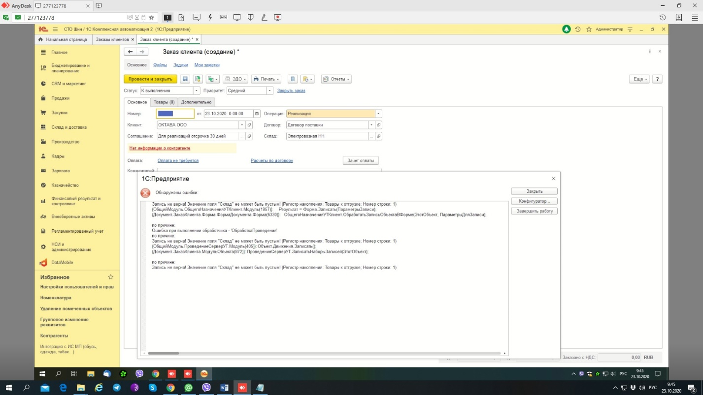

  - в документ чек ккм есть поля, номер машины , вид машины и имя водителя , эти реквизиты надо поставлять в документ заказ наряд и выполненные услуги, эти поля там есть, просто туда вставлять значения из чека ККМ

Все вроде на этом этап обработки чека ККМ закончен

Последующие доработки. Если подружимся))
Автоматическое формирование всей цепочки документа от документа чек ккм
То есть одной кнопкой.

